ENTRETIEN ET REPARATION DU VELO
Entretien et réglage dérailleur avant et arrière

Dérailleur

- Outillage. | - Tournevis cruciforme.  - Tournevis à tête plate.  - Brosse à dent ou pinceau.
- Travaux à faire | Dérailleur avant.  Le réglage du dérailleur ne fait qu’après l’installation du dérailleur. Le dérailleur avant est fixé par serrage d'un demi-collier sur le tube de selle. Il n'y a, au niveau de ce tube, aucune encoche ni repère permettant un calage du dérailleur. Le réglage devra se faire à la fois au niveau rotation, puisqu'il peut tourner sur le tube, et en hauteur. Le serrage du collier se fait par une vis unique (marque 1, photo 2).  En hauteur: le réglage se fait par rapport au grand plateau. Tirez la fourchette vers vous, pour la forcer en position grand plateau. Le bord inférieur de la fourchette doit être 1mm au dessus du grand plateau (photo 1).  En rotation: la fourchette doit être parallèle, vue de dessus, à la surface des plateaux. La fourchette est repérée "4" sur la photo 3.  - Difficulté de passage vers le grand ou petit plateau : câble trop tendue ou moins tendu. La solution est de régler la tension du câble.  - Déraillement de la chaîne : Le rôle des butées est d'empêcher que la chaine n'aille au-delà du plateau extrême, petit et grand, ce qui provoquerait un déraillement. Donc, pour éviter ce déraillement, il faut régler au point la butée. Poussez la manette de vitesse vers la position grand plateau, et ajuster la buté c'est-à-dire régler la vis H, la fourchette doit être parallèle, vue de dessus, à la surface du grand plateau. Poussez la manette de vitesse vers la position petit plateau, et ajuster la buté c'est-à-dire régler la vis L, la fourchette doit être parallèle, vue de dessus, à la surface du petit plateau.  Dérailleur arrière.  Entretien : Pourquoi nettoyer le dérailleur ? Pour qu'il puisse assurer un passage des vitesses en douceur, tout en minimisant son usure. Sans démontage, un coup de chiffon, un coup d'aérosol de lubrifiant graphité, un coup de chiffon. Eventuellement, si les galets sont "crottés", les décrotter en pédalant à la main en arrière, avec une lame de tournevis appuyée sur la chape. C'est tout. A faire après chaque sortie en terrain difficile.  Réglage :  - Mise en tension du câble :  - Tout en pédalant d'une main, placer la manette de dérailleur de façon que la chaine soit sur le pignon voisin du petit pignon (photos 1 et 3).  - Sans pédaler, pousser la manette en position "petit pignon" (photo 2). La chaine n'a pas bougé. Ainsi, le câble est artificiellement mis hors tension  - Dé-serrer le câble au niveau du dérailleur  - tendre le câble à l'aide d'une pince d'une main, et de l'autre, le serrer.  - Tout en pédalant à la main, actionner la manette et vérifier le passage de la chaine sur le petit pignon, et l'absence de jeu dans le câble. Reprendre les opérations précédentes si le résultat n'est pas satisfaisant.  - Réglage des butées : L'utilité de ces butées est d'éviter que la chaine n'aille trop loin, dans un sens ou l'autre.  - Visser les butées de 2 tours de façon à ce que la chaîne ne puisse plus atteindre les petit et grand pignons;  - Tout en entraînant la roue (pédaler à la main), manette de dérailleur contre le cadre (photo 2), câble relâché, dévisser la butée externe (qui empêche la chaîne d'aller au-delà du petit pignon, photo 5) jusqu'à ce que la chaîne puisse se placer sur le petit pignon.  - Faire de même avec l'autre butée (photo 6), en poussant le dérailleur avec la main (voir explication plus bas) pour le forcer vers le grand pignon.  - Vérifier le passage de tous les pignons avec la manette de dérailleur | Photo 1  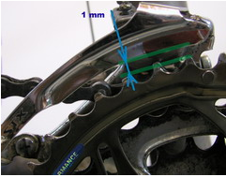  Photo 2  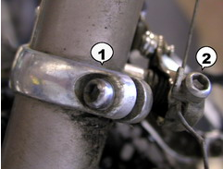  Photo 3  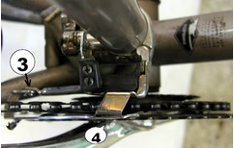  Photo 4  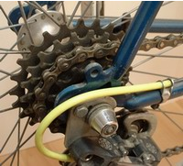  Photo 5  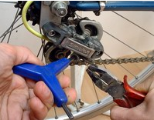  Photo 6  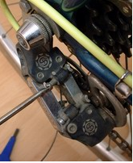  Photo 7  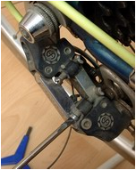  Photo 8  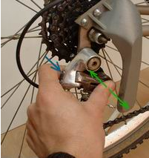
- Remarque | - Pour tester le réglage des butées plus aisément, on peut manipuler le dérailleur directement. Placer l'index derrière le dérailleur, en appui (flèche bleue, photo 8), et appuyer plus ou moins avec le pouce (flèche verte).  - Mes vitesses passent toutes seules vers le petit pignon : il faut serrer le frein de la manette.  - Passage petit pignon impossible : Desserrer butée L, ou câble trop tendu.  - Passage grand pignon impossible : Desserrer butée H, ou câble trop détendu.

